Cercle Chromatique
Définition: Roue des couleurs montrant les couleurs primaires et leurs mélanges.
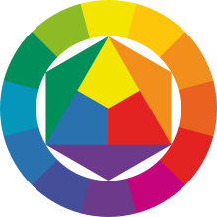
Étape 1: Tracer 12 cercles sur une feuille de papier blanc.
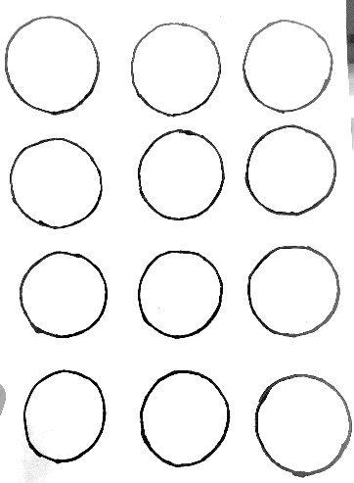
Étape 2: Peinturer les Cercles selon ses couleurs:

- Jaune
- Orange
- Rouge
- Violet
- Blue
- Vert

7) Bleu-Vert
8) Bleu-Violet
9) Rouge-Orange
10) Jaune-Orange
11) Vert-Jaune
12) Rouge-Violet

Étape 3: Une fois sec, découper les cercles
Étape 4: Sur une autre feuille, coller les couleurs dans le bon ordre en forme de cercle.

